**ТОО БКЦ «Алва» частный детский сад «Золотой ключик»**

**Спортивное развлечение в бассейне**

**для средней и старшей групп**

**«День отважных лягушат»**

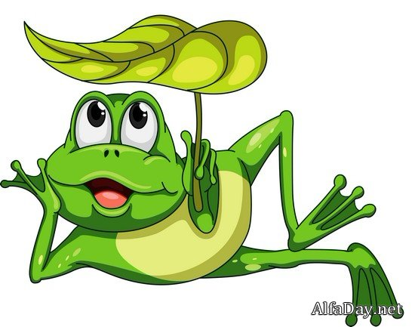

**Подготовила и провела**

**инструктор по ФК**

**Оградова А.Н.**

**23 июня 2014 г.**

**г.Зыряновск**

**Сценарий**

**ДЕНЬ ОТВАЖНЫХ ЛЯГУШАТ.**

**Спортивное развлечение на воде для старшей и средней групп.**

Дети входят на веранду, которая украшена морскими обитателями. (Звучит песня про лягушат) **Трек№**

**Ведущая:** А сегодня - день лягушек,  
День весёлых попрыгушек!  
Вы не знали? Это странно -  
Праздник древний. Без обмана!  
В этот день все дети скачут  
И смеются и не плачут.  
Можно прыгать на батутах,  
Звонким воздухом надутых,  
На кроватях и диванах,    
На упругих и не рваных,  
На матрасах, на подушках,  
На скрипящих раскладушках,  
Даже с саблями, в папахах,  
На конях - верхом на папах,  
На одной ноге, на двух,  
Крикнув дружно, хором: "Ух!",  
На лужайках, на снегу,  
С визгом: "Больше не могу!",  
Через лужи, через палку,  
С бутербродом, со скакалкой...    
Буду час перечислять,  
Если пыл мой не унять.  
Мне ли, дети, вас учить,  
Как лягушкой лучше быть?!  
День - для смеха предназначен,   
Только так и не иначе.  
В общем,  главная задача -   
Веселимся и не плачем!  
День лягушек! Дети, скачем!

**Ведущая:** Меня солнышко прислало  
Очень строго наказало  
Нужно весело играть:  
Прыгать, бегать и скакать.

Ребята, давайте попрыгаем на мячах.

*(Дети делятся на две команды и прыгают на мячах с ручкой, весело крича: ква-ква до фишки и обратно).*

**Ведущая:** А сейчас я вам загадаю загадки, если отгадаете, то будет вам сюрприз, а если не отгадаете, то…..праздник и закончится.

1. Любит мух и комаров,  
    Да имеет громкий зов,  
    Вся зелёная скажу,  
    Дом на речке и в пруду.  
    (Ответ: **лягушка)**
2. Кто это сидит в пруду?  
    Как зовут эту кваку?   
    Зелёную толстушку,  
    Зовут её – ...

  ( Ответ: **лягушка)**

Запрыгивает на веранду «Квак Квакич».

Здравствуйте, ребята! Вот здесь я и живу со своими подружками – лягушками. Хотите быть нашими друзьями и стать лягушатами?

***Дети:***Да!

**«Квак Квакич»**:

Ребятам показывают картинку, затем изображают того, кто на картинке: Краб-носильщик, Рак, Крокодил, Лягушка.

**«Квак Квакич»**: А сейчас мы с вами отправимся в морское путешествие по моим водным просторам.

*(Дети со ст.гр. с «Квак Квакичем» идут к бассейну и заходят в воду)*

**«Квак Квакич»**:Мы сядем на лодочки и отправимся в путь.

(**Игра «Лодочка».** Дети вытягивают руки вперед, соединив ладони внутренней стороной др.к другу, в полуприседе идут по бассейну.)

**«Квак Квакич»**: Смотрит в бинокль и видит кита.

***Игра «Мы пускаем пузыри»***

**«Квак Квакич»**: Снова смотрит в бинокль и видит дельфина.

***Прыжки на воде через обруч.***

**«Квак Квакич»**: А теперь нам нужно достать со дна морского – клад из камней драгоценных. Вы готовы дети погрузиться на дно?

***Дети:*** *Готовы!*

*(****Игра «Искатели жемчуга».*** *На дне бассейна лежат камушки или ракушки, дети присев вниз достают руками со дна эти предметы. Кто больше достанет.)*

**«Квак Квакич»**: Смотрит в бинокль и видит жука-плавуна.

***Игра «Жук-плавунец»*** *Дети произнося слова «жучок паучок вышел на охоту, не зевай, поспевай, прячьтесь все под воду» (Дети приседают в воду).*

**«Квак Квакич»**: Вот на этом наше путешествие заканчивается мы отправляемся на сушу.(Дети ст.гр. выходят из бассейна).

*В воду приглашается средняя группа.*

**Ведущая:** Давайте ребята-лягушата для начала разомнемся, повторяйте за мной движения под стихотворение (*дети повторяют движения, соответственно тексту стихотворения за Лягушкой):*

Видим, скачут по опушке  
Две зеленые лягушки,  
Прыг-скок, прыг-скок,  
Прыгать с пятки на носок.   
На речушке две подружки,  
Две зеленые лягушки  
Утром рано умывались,  
Полотенцем растирались,  
Ножками топали,  
Ручками хлопали.  
Вправо-влево наклонялись  
И обратно возвращались.  
Вот здоровья в чем секрет  
Всем, друзья, физкультпривет!

**«Квак Квакич»**: Ну, молодцы. Прыгать вы умеете очень хорошо, как настоящие лягушата. А по резвиться вы хотите?

*(****Игра «Лягушата резвятся».*** *Звучит музыка, дети играют, музыка прекращается. Лягушка дает команду: «Лягушата спят!» Дети садятся на корточки и замолкают, 10-15 сек.)* ***трек №***

**«Квак Квакич»**:

Ну-ка, дети, просыпайтесь,  
Лягушата, поднимайтесь.  
Можно весело играть,   
Прыгать, бегать и скакать.  
*(Игра повторяется 3 раза)*

**«Квак Квакич»**:Мои лягушата очень любят играть в мячики.Ну, ребята давйте сыграем с вами в мячики.(Дети сначала мячи дуют на воде и ловят. Затем мячик опускают под воду и отпускают, мячик выпрыгивает из воды, а дети ловят «Фонтан»).

**«Квак Квакич»**:А еще лягушата очень любят танцевать.

*(Под музыку «Танец веселых лягушат» дети танцуют на воде)* ***трек №***

**«Квак Квакич»:**Мне пора домой. Весело было с вами. Спасибо, ребята!

***Дети:*** Спасибо, Квак Квакич! Приходи еще к нам в гости!

**«Квак Квакич»**:Я прийти всегда к вам рад в лягушачий детский сад. Порадовали вы меня, ребята, смелые, ловкие, умелые, не боитесь воды. Ну, спасибо вам, родные, лягушата дорогие.

**«Квак Квакич»**: До свиданья! Не болейте!

*(Звучит музыка, дети идут в группы)* ***трек №***